Продолжается подписная компания на 2022 год.

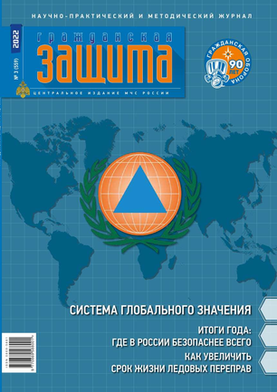
Продолжается подписная компания на 2022 год и МЧС Медиа предлагает оформить подписку на ведомственные издания. Журналы «Гражданская защита», «Пожарное дело», «ОБЖ» и газета «Спасатель МЧС России» знакомят читателей с основами безопасности жизнедеятельности, рассказывают о деятельности спасательной службы, о средствах и способах защиты от пожаров и различных чрезвычайных ситуаций.
Читателями ведомственных изданий МЧС России являются специалисты в области безопасности в самом широком смысле: от учителей и преподавателей ОБЖ в учебных заведениях до руководителей и работников организаций и предприятий единой системы предупреждения и ликвидации чрезвычайных ситуаций.
Ежемесячный журнал «Гражданская защита» - центральное издание МЧС России по вопросам гражданской обороны, защиты населения и территорий от опасностей природного и техногенного характера, спасения пострадавших при авариях, катастрофах, стихийных бедствиях, военных конфликтах и терактах. Издается с 1956 года.
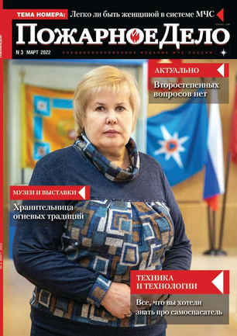
Ежемесячный журнал «Пожарное дело» - старейшее издание по пожарной безопасности, издаётся с 1894 года. Журнал раскрывает вопросы пожарной и комплексной безопасности, профилактики и добровольчества. На его страницах вы увидите новейшую пожарную технику, трогательные истории спасения из огня, героические поступки огнеборцев и многое другое.
Ежемесячный журнал «Основы безопасности жизнедеятельности» - информационно-методическое издание, адресованное педагогам средних и высших учебных заведений. Основные задачи журнала - помочь преподавателям курса ОБЖ в подготовке и проведении занятий по данному предмету, сформировать культуру безопасности у детей и молодёжи, распространить положительный опыт преподавания данного курса. Среди материалов журнала методические разработки уроков, сценарии проведения внеклассных мероприятий, актуальные вопросы повышения квалификации педагогов ОБЖ. Издается с 1998 года.
Еженедельная газета «Спасатель МЧС России» - рассказывает об актуальных событиях из жизни чрезвычайного ведомства, ежедневной работе пожарно-спасательных служб. «Спасатель» знакомит читателей с интересными людьми, сотрудниками и ветеранами МЧС России. На его страницах идет обмен опытом между регионами, обсуждаются законодательные инициативы ведомства, социальные темы. Издается с 2000 года.
В данный момент оформить подписку на ведомственные печатные издания МЧС России можно через сайт МЧС Медиа.

Управление по Приморскому району ГУ МЧС по СПБ, СПб ГКУ «ПСО Приморского района», ВДПО Приморское отделение ГО ВДПО по СПб и территориальный отдел Приморского района.

